使用应用
操作步骤如下：
1、【管理后台】以管理员账号登录薪福通门户。
2、【权限管理】给对应的企业下的员工配置应用权限。
3、【应用中心】启用应用。
4、【工作台】以普通员工账号访问并使用应用。

管理员对应用的权限管理
访问薪福通工作台，以企业（管理员身份）登录。

前往企业管理后台
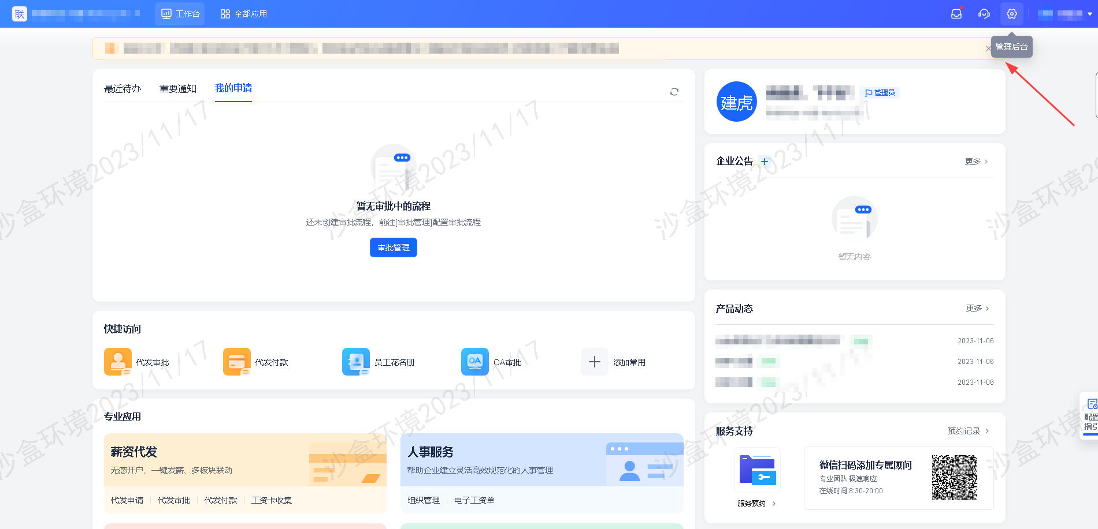

授权应用和权限管理
注意点：【角色管理】 优先于【用户授权】权限
点击管理后台，进入【角色管理】，可以为不同分类的角色授权相应权限 。
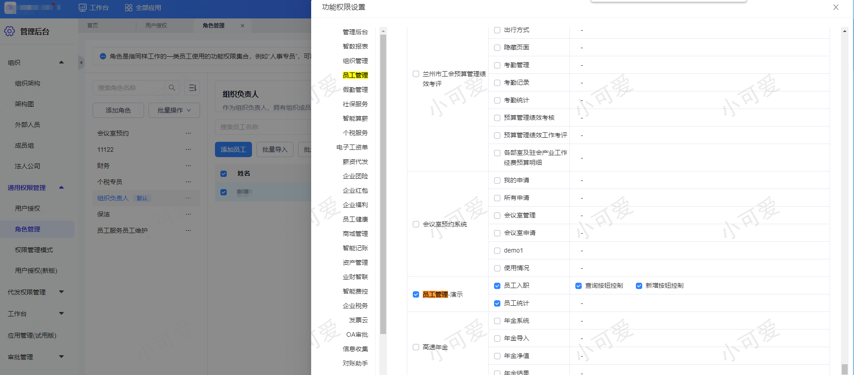
进入【用户授权】，可以编辑员工的信息 。
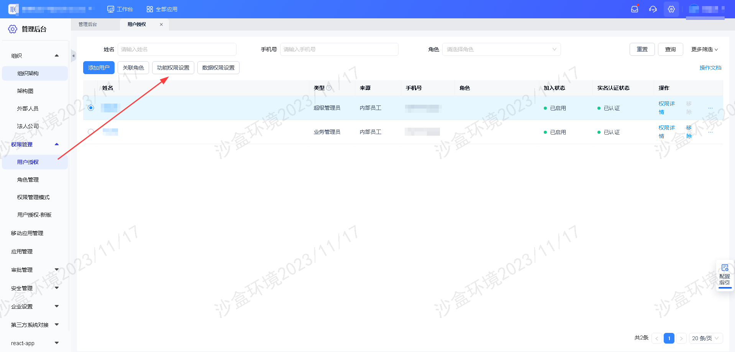

启用应用
进入【应用中心】或【全部应用】中，找到该应用，点击立即启用。

访问应用
普通用户登录薪福通，进入全部应用中，找到应用。
